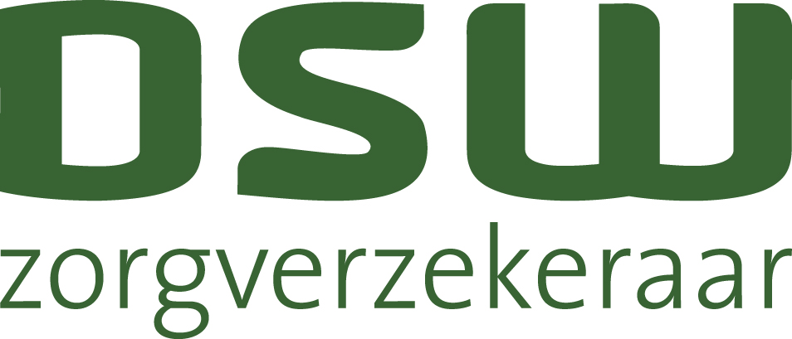

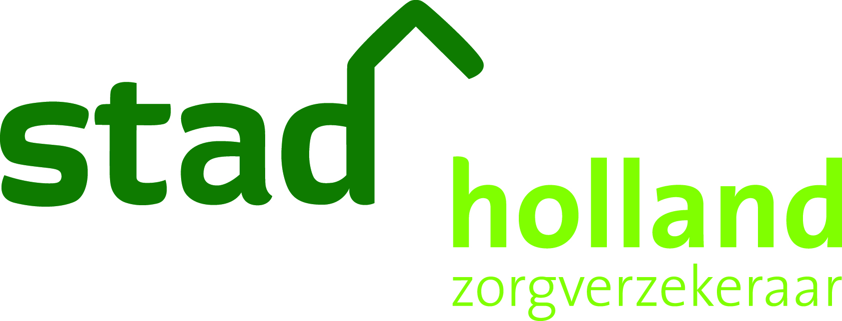
Vragenlijst zorgovereenkomst geboortezorg in een geboortecentrum

Dit vragenformulier dient door de instelling volledig en juist te worden ingevuld. Op basis van dit vragenformulier wordt een beslissing genomen of de instelling in aanmerking komt voor een overeenkomst met DSW Zorgverzekeraar, Stad Holland Zorgverzekeraar en inTwente Zorgverzekeraar.

NB. In het vragenformulier wordt gevraagd de volgende bijlagen mee te sturen:
- Uittreksel van uw KVK inschrijving
- HKZ certificaat

A. Gegevens instelling
 | Naam instelling:
Adres:
Postcode/ Plaats:

(indien afwijkend van het praktijkadres)
Correspondentieadres:
Postcode/ Plaats:
Bereikbaar op:
Telefoonnummer:
Emailadres:
Website:
 | AGB-code instelling:
 | Wat is de rechtsvorm van de instelling?
 | Rekeningnummer/IBAN | U kunt uw rekeningnummer doorgeven via de beveiligde omgeving mijnzorgverlener.dsw.nl
KVK-nummer
(U dient een uittreksel van uw inschrijving bij de Kamer van Koophandel mee te sturen)
B. Organisatie instelling
 | Kunt u, uw declaraties elektronisch via VECOZO aanleveren? | O ja  O nee
 | Wie/welke organisatie(s) is/zijn financieel eindverantwoordelijk voor het geboortecentrum?
 | Met welk ziekenhuis/ziekenhuizen zijn er samenwerkingsafspraken?
 | Heeft u een overeenkomst met het ziekenhuis inzake ziekenhuis verplaatste zorg? | O ja  O nee
 | Heeft u een overeenkomst met kraamzorgorganisatie(s) of heeft u kraamverzorgenden in dienst voor het leveren van kraamzorg? | O ja  O nee
 | Is het geboortecentrum voor iedere verloskundigenpraktijk mogelijk gebruik te maken van de faciliteiten? | O ja  O nee, omdat….
 | Zijn alle kraamverzorgenden in het bezit van een diploma niveau 3 met deelkwalificatie 311 en 313 en kraamstage OF een diploma niveau 3 met differentiatie kraam en kraamstage? | O ja  O nee
 | Zijn alle kraamverzorgenden ingeschreven in het kwaliteitsregister kraamverzorgenden van het kenniscentrum? | O ja  O nee
 | Is uw organisatie in het bezit van een HKZ certificaat? | O ja (U dient een kopie van het certificaat mee te sturen)  O nee
 | Bent u bereid volgens het Landelijk Indicatieprotocol te werken? | O ja  O nee
 | Bent u bereid uw kwaliteitsgegevens aan het kwaliteitsinstituut uit te leveren? | O ja  O nee
 | Bent u bereid volgens de WHO gedragscode met betrekking tot borstvoeding te werken? | O ja  O nee
 | Voert uw instelling een klanttevredenheidsonderzoek uit? | O ja  O nee
 | Overige mededelingen/opmerkingen
C. Overeenkomst
 | Waarom wenst u een overeenkomst? | O Nieuwe instelling  O Anders, namelijk………
 | Gewenste ingangsdatum van de overeenkomst? | O Nieuwe instelling  O Anders, namelijk……….
E. Ondertekening
Wij wijzen u erop dat aan het invullen van deze vragenlijst geen rechten, met name het recht op het aangaan van een overeenkomst, kunnen worden ontleend.
Wanneer de vragenlijst onvolledig is ingevuld en/ of bijlagen ontbreken wordt de vragenlijst niet in behandeling genomen.

Aldus naar waarheid ingevuld:

……………………………………, ……………………………… ,………………………………………………………………
(plaats) (datum) (handtekening)

U kunt dit vragenformulier retourneren via e-mailadres: overeenkomsten@dsw.nl of per post:

DSW Zorgverzekeraar
t.a.v. afdeling Overeenkomsten
Postbus 173
3100 AD SCHIEDAM

